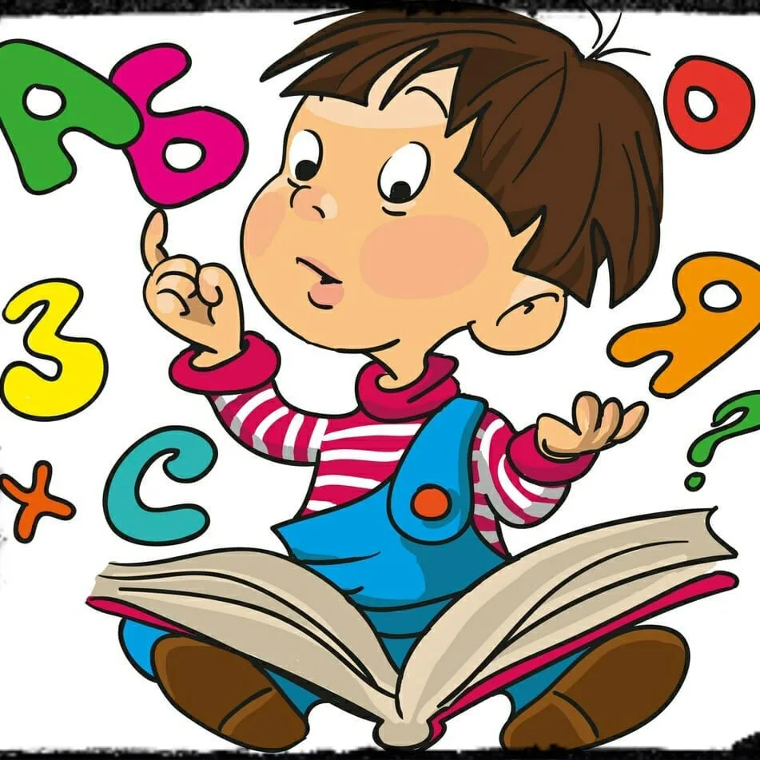

От цифры до буквы: как вырастить гения без слёз и скуки. Как поддержать интерес ребенка 5-6 лет к знаниям

Составила:
Педагог-психолог Гурьева Е.А

В возрасте 5-6 лет закладывается фундамент для будущей успешной учебы ребенка. Поддерживать интерес к математике и чтению лучше всего через игру и совместные занятия, что позволяет развивать необходимые навыки естественно и с удовольствием.

Как поддержать интерес к чтению
Главная задача — показать, что чтение это не скучное задание, а увлекательный процесс, который открывает дверь в мир интересных историй и новых знаний.

- Читайте вместе и подавайте пример. Пусть совместное чтение станет вашим ежедневным ритуалом, например, перед сном. Читайте по ролям, обсуждайте персонажей, пытайтесь предугадать, что произойдет дальше. Ребенок должен видеть, что вы и сами читаете книги с удовольствием.
- Создайте домашнюю библиотеку. Выбирайте книги с яркими и красивыми иллюстрациями, интересным содержанием. Позволяйте ребенку участвовать в выборе книг и оформлять его собственную полку с любимыми произведениями.
- Обсуждайте прочитанное. После чтения побеседуйте о сюжете, поступках героев, их чувствах. Это развивает речь, критическое мышление и способность к эмпатии. Делитесь своими впечатлениями от книг, которые вам нравились в детстве.
- Относитесь к книге бережно. Прививайте навык аккуратного обращения с книгой — это воспитывает уважение к знанию и труду.

Рекомендованный список литературы для детей 5-6 лет
Вот список проверенных временем и любимых многими поколениями книг, которые идеально подходят для этого возраста:

- Николай Носов «Приключения Незнайки и его друзей», рассказы («Фантазёры», «Живая шляпа» и др.)
- Астрид Линдгрен «Пеппи Длинныйчулок»
- Виктор Драгунский «Денискины рассказы»
- Джанни Родари «Приключения Чиполлино»
- Эдуард Успенский «Дядя Фёдор, пёс и кот»
- Александр Волков «Волшебник Изумрудного города»
- Григорий Остер «38 попугаев», «Вредные советы»
- Андрей Усачёв «Умная собачка Соня»
- Памела Трэверс «Мэри Поппинс»
- Туве Янссон Повести о Муми-троллях
- Сергей Козлов Сказки о Ёжике и Медвежонке
- Аркадий Гайдар «Чук и Гек»
- Садко (Серая Сова) «Саджо и её бобры»

Как поддержать интерес к математике
В дошкольном возрасте знакомство с математикой должно быть наглядным и практическим. Используйте окружающие предметы и игровые ситуации.
- Превратите обучение в игру. Используйте развивающие игры, например, на соотнесение цифры с количеством предметов (нарисуйте на карточке точки, а ребенок пусть подберет нужную цифру) или математические задания с любимыми персонажами (насекомыми, животными). Ищите задания в картинках, которые можно решать вместе.
- Используйте повседневные ситуации. Считайте всё вокруг: ступеньки на лестнице, тарелки на столе, птичек во дворе. Сравнивайте — какая вилка длиннее, а какая короче; кто выше — папа или сын. Это помогает понять, что математика — часть нашей жизни.
- Подключайте творчество. Рисуйте геометрические фигуры и создавайте из них орнаменты или целые картины. Конструируйте из кубиков, счетных палочек или специальных конструкторов, изучая симметрию и пропорции.
- Развивайте логику. Решайте простые логические задачи, которые учат ребенка анализировать и находить закономерности.

Книги по воспитанию интереса к чтению и развитию речи
Эти книги помогут вам понять, как привить ребенку любовь к книге.

1.Мэгги Джонсон и Эйлин Редферн «Самостоятельный ребенок, или Как стать "ленивой мамой"» (главы о чтении)
О том, как создать среду, в которой ребенок сам потянется к знаниям, в том числе и к книгам.

2.Юлия Кузнецова «Расчитайка. Как помочь ребенку полюбить чтение» Практическое руководство от детского писателя. Конкретные советы, игры и приемы для разных возрастов.

3.Джим Трелиз «Руководство по чтению вслух» (Read-Aloud Handbook) Классическая книга-бестселлер, доказывающая мощь семейного чтения вслух. Содержит подборки книг для разного возраста.

4.Наталья Романова «Играй! Слушай! Знай!» (серия «Логопедия для всех») Поможет развить фонематический слух — основу будущего грамотного чтения и письма.

5.Елена Ульева «Энциклопедия для малышей в сказках» (и другие книги серии) Пример того, как сложные темы можно преподносить через увлекательные истории, развивая интерес к познанию.

Книги по развитию математического мышления
Эти книги научат вас показывать ребенку красоту и логику математики в повседневной жизни.

1.Александр Кэмпбелл «Математика для мам и пап: Домашка без мучений» (Maths for Mums and Dads) Помогает родителям понять, как сегодня учат математике, и легко объяснить ребенку основы.
2.Джо Боулер «Безграничный разум» Книга о психологии обучения. Доказывает, что математические способности есть у всех, и объясняет, как их раскрыть.
3.А. К. Звонкин «Малыши и математика. Домашний кружок для дошкольников» Уникальная книга-размышление. Автор делится опытом занятий с собственными детьми, предлагая не задачи на счет, а задачи на мышление.
4.Заряна и Нина Некрасовы «Как оттащить ребенка от компьютера и что с ним делать» (главы про игры) Содержит множество идей для настольных и словесных игр, которые здорово развивают логику и счетные навыки.
5.Барбара Оакли «Думай как математик» (главы для родителей) Хотя книга для взрослых, она дает ценное понимание того, как работает мозг при обучении, и помогает поддержать ребенка.

Книги по общему развитию и мотивации
Эти книги помогут выстроить гармоничные отношения с ребенком и создать благоприятную среду для обучения.

1.Людмила Петрановская «Тайная опора: привязанность в жизни ребенка» Помогает понять детскую психологию и выстроить надежные отношения, в которых ребенок чувствует себя в безопасности, чтобы исследовать мир и учиться.
2.Юлия Гиппенрейтер «Общаться с ребенком. Как?» Классика. Практические уроки по бесконфликтному общению, которые крайне важны и во время совместных занятий.
3.Мария Монтессори «Помоги мне сделать это самому» и «Дом ребенка» Фундаментальные работы, объясняющие философию подхода, где ребенок — активный исследователь, а взрослый — мудрый помощник.
4.Джон Медина «Правила развития мозга вашего ребенка» Научно-популярная книга, которая объясняет, как работает мозг ребенка и какие условия действительно способствуют его эффективному обучению.

Этот список — отличная основа для создания своей родительской библиотеки. Книги помогут не только решить конкретные задачи с чтением и математикой, но и глубже понять своего ребенка, чтобы поддержать его интерес к познанию мира.

Как чтение и математика помогают друг другу
Исследования показывают, что способности к чтению и математике тесно связаны. Обе эти деятельности требуют анализа сложной информации, развивают мышление, внимание, память и умение выстраивать логические цепочки. Хорошо развитая речь, которую формирует чтение, помогает ребенку лучше понимать условия математических задач. В свою очередь, логическое мышление, тренируемое на математике, помогает анализировать литературные сюжеты и характеры героев.

Надеюсь, эти рекомендации помогут вам сделать путь познания вашего ребенка увлекательным и насыщенным. Если вы захотите получить более подробные материалы, например, конспекты занятий по математике или расширенный список книг, вы можете обратиться к ссылкам в результатах поиска. Желаю успехов

